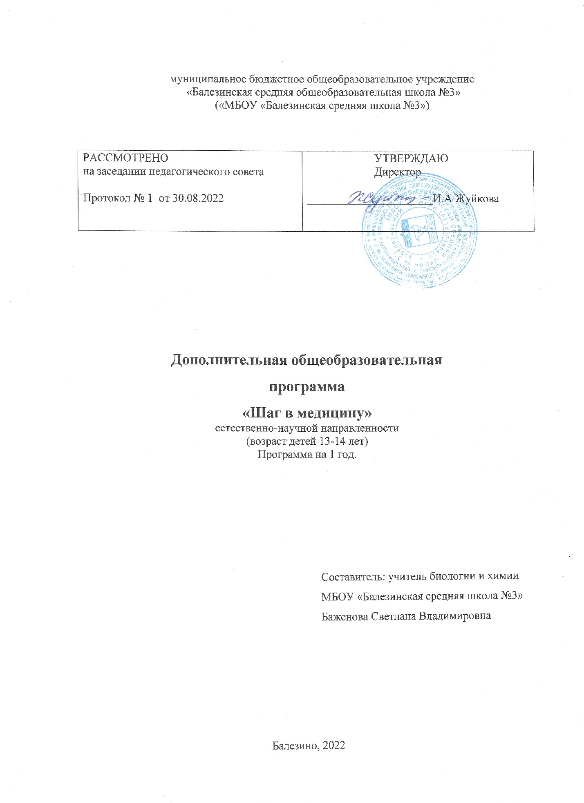

муниципальное бюджетное общеобразовательное учреждение
«Балезинская средняя общеобразовательная школа №3»
МБОУ «Балезинская средняя школа №3»

ПРИНЯТО  На заседании педагогического совета  Протокол №__ от________2021 г. | УТВЕРЖДАЮ  Директор школы  ___________ И.А.Жуйкова  Приказ № ______________  От ____________2021 года

Дополнительная образовательная программа
естественнонаучной направленности
«Шаг в медицину»
для обучающихся в возрасте 13-14 лет

Составитель: учитель Баженова С. В.
МБОУ «Балезинская средняя школа №3»
первая категория

2021 год
Пояснительная записка
Программа разработана в соответствии с:
1.Федеральный Закон от 29.12.2012 № 273-ФЗ «Об образовании в Российской Федерации»
2.Приказ Минпросвещения России от 09.11.2018 №196 «Об утверждении Порядка и осуществления образовательной деятельности по дополнительным общеобразовательным программам»
3. Положение о дополнительной образовательной программе МБОУ Балезинская средняя школа №3»
Актуальность программы обусловлена возрастающей ролью биологии в жизни человека, необходимостью популяризации этих знаний среди населения и привлечения подрастаюшего поколения к решению глобальных проблем человечества, основываясь на биологических знаниях, а не на умозрительных заключениях, дабы не навредить биосфере и человеку, как части природы и общества.
Среди отличительных особенностей программы кружка можно назвать следующие:
- Охватывает большой круг естественнонаучных исследований и является дополнением к базовой учебной программе общеобразовательной школы;
- Добавлен раздел изучения особенностей строения организма человека;
Таким образом, новизна и актуальность программы заключается в сочетании различных форм работы, направленных на дополнение и углубление биолого-экологических знаний, с опорой на практическую деятельность
Преемственность: занятия в кружке позволит школьникам, с одной стороны, расширить свои знания о мире живой природы, с другой - продемонстрировать свои умения и навыки в области биологии перед учащимися школы, так как предполагается организация внеклассных мероприятий с участием кружковцев. Для популяризации науки обо всех живых организмах несколько занятий кружка будет посвящено организации агитбригад в начальные классы.
От успешной интеграции полезного, интересного и практически значимого материала зависит успешное развитие творческого потенциала и коммуникабельности ребенка. Многие процессы изучаются в ходе наблюдения, закладки опытов и анализа результатов наблюдения и экспериментов. Простые наглядные опыты позволяют развивать творческие способности детей.

Общие цели реализации дополнительной образовательной программы.

Целями реализации дополнительной образовательной программы являются:
- Достижение планируемых результатов: знаний, умений, навыков, компетенций и компетентностей, определяемых личностными потребностями и возможностями обучающегося, индивидуальными особенностями его развития и состояния здоровья;
Достижение поставленных целей предусматривает решение следующих основных задач:
- обеспечение соответствия дополнительной образовательной программы;
- достижение планируемых результатов освоения рабочей программы всеми обучающимися, в том числе детьми-инвалидами и детьми с ОВЗ;
- выявление и развитие способностей обучающихся, в том числе детей, проявивших выдающиеся способности, детей с ОВЗ и инвалидов,
- включение обучающихся в процессы познания и преобразования внешкольной социальной среды (школьный огород и др.) для приобретения опыта.
- социальное и учебно-исследовательское проектирование,
- сохранение и укрепление физического, психологического и социального здоровья обучающихся, обеспечение их безопасности.

Программа кружка «Шаг в медицину» имеет естественнонаучную направленность.

Основными формами организации учебного процесса являются факультативные занятия по биологии, практические занятия, проектирование, участие в конференциях
Формы обучения: индивидуальная, групповая.
Участники образовательного процесса: учащиеся 13-14 лет
Продолжительность учебных занятий: программа рассчитана на 34 учебную неделю при 2-ухчасовой недельной нагрузке (68ч асов).
Формой аттестации является участие детей на конференциях, на предметных неделях, посвященных естественнонаучным дисциплинам, проведение открытых уроков.
Кадровое обеспечение: педагог с высшим образованием имеет первую квалификационную категорию
Материально – техническое обеспечение: кабинет, оборудованный комплектом мебели, позволяющий заниматься с группой обучающихся до 15 человек.
Технические средства: ноутбук, телевизор, микроскоп
Информационные средства: таблицы, коллекции, влажные препараты, муляжи, методическая и художественная литература.
Канцелярские средства: тетрадь, ручка, простые и цветные карандаши, ластик, линейка, цветная бумага, цветной картон, клей ПВА, ножницы.

Планируемые результаты.

Деятельность образовательной организации при обучении биологии должна быть направлена на достижение обучающихся следующих результатов:

личностных, включающим готовность и способность обучающихся к саморазвитию и личностному самоопределению, сформированность их мотивации к обучению и целенаправленной познавательной деятельности, системы значимых социальных и межличностных отношений, ценностно-смысловых установок, отражающих личностные и гражданские позиции в деятельности, социальные компетенции, правосознание, способность ставить цели и строить жизненные планы, способность к осознанию российской идентичности в поликультурном социуме;

метапредметных, включающим освоенные обучающимися межпредметные понятия и универсальные учебные действия (регулятивные, познавательные, коммуникативные), способность их использования в учебной, познавательной и социальной практике, самостоятельность планирования и осуществления учебной деятельности и организации учебного сотрудничества с педагогами и сверстниками, построение индивидуальной образовательной траектории;

предметных, включающим освоенные обучающимися в ходе изучения учебного предмета умения специфические для данной предметной области, виды деятельности по получению нового знания в рамках учебного предмета, его преобразованию и применению в учебных, учебно-проектных и социально-проектных ситуациях, формирование научного типа мышления, научных представлений о ключевых теориях, типах и видах отношений, владение научной терминологией, ключевыми понятиями, методами и приемами.

Личностные результаты должны отражать:
1)формирование ответственного отношения к учению, готовности и способности обучающихся к саморазвитию и самообразованию,
2)формирование уважительного отношения к труду.
3)формирование целостного мировоззрения
4)формирование осознанного, уважительного и доброжелательного отношения к другому человеку и его мнению,
5)освоение правил поведения в группах и сообществах,
6) формирование осознанного и ответственного отношения к собственным поступкам;
7)формирование коммуникативной компетентности в общении и сотрудничестве со сверстниками, взрослыми в процессе образовательной, общественно полезной, учебно-исследовательской, творческой и других видов деятельности;
8) формирование ценности здорового и безопасного образа жизни.
9)формирование основ экологической культуры соответствующей современному уровню экологического мышления, развитие опыта экологически ориентированной рефлексивно-оценочной и практической деятельности в жизненных ситуациях;
10)развитие эстетического сознания.

Метапредметные результаты должны отражать:
1) умение самостоятельно определять цели своего обучения, ставить и формулировать для себя новые задачи в учёбе и познавательной деятельности, развивать мотивы и интересы своей познавательной деятельности;
2) умение самостоятельно планировать пути достижения целей, в том числе альтернативные, осознанно выбирать наиболее эффективные способы решения учебных и познавательных задач;
3) умение соотносить свои действия с планируемыми результатами, осуществлять контроль своей деятельности в процессе достижения результата, определять способы действий в рамках предложенных условий и требований, корректировать свои действия в соответствии с изменяющейся ситуацией;
4) умение оценивать правильность выполнения учебной задачи, собственные возможности её решения;
5) владение основами самоконтроля, самооценки, принятия решений и осуществления осознанного выбора в учебной и познавательной деятельности;
6) умение определять понятия, создавать обобщения, устанавливать аналогии, классифицировать, самостоятельно выбирать основания и критерии для классификации, устанавливать причинно-следственные связи, строить логическое рассуждение, умозаключение (индуктивное, дедуктивное и по аналогии) и делать выводы;
7) умение создавать, применять и преобразовывать знаки и символы, модели и схемы для решения учебных и познавательных задач;
8) смысловое чтение;
9) умение организовывать учебное сотрудничество и совместную деятельность с учителем и сверстниками; работать индивидуально и в группе: находить общее решение и разрешать конфликты на основе согласования позиций и учёта интересов; формулировать, аргументировать и отстаивать своё мнение;
10) умение осознанно использовать речевые средства в соответствии с задачей коммуникации для выражения своих чувств, мыслей и потребностей; планирования и регуляции своей деятельности; владение устной и письменной речью, монологической контекстной речью;
11) формирование и развитие компетентности в области использования информационно-коммуникационных технологий (далее ИКТ- компетенции);
12) формирование и развитие экологического мышления, умение применять его в познавательной, коммуникативной, социальной практике и профессиональной ориентации.

Предметные результаты должны отражать:
1) формирование системы научных знаний о человеке и его здоровье, закономерностях его развития,
2) развитие современных естественно-научных представлений о человеке и его здоровье;
3) формирование первоначальных систематизированных представлений о биологических объектах, процессах, явлениях, закономерностях,
4)овладение понятийным аппаратом биологии;
5) приобретение опыта использования методов биологической науки и проведения несложных биологических экспериментов для изучения человека,
6)проведения экологического мониторинга о влиянии окружающей среды на здоровье человека
7) формирование основ экологической грамотности: способности оценивать последствия деятельности человека в природе, влияние факторов риска на здоровье человека; выбирать целевые и смысловые установки в своих действиях и поступках по отношению к живой природе, здоровью своему и окружающих, осознание необходимости действий по сохранению биоразнообразия и природных местообитанийорганизмов;
8) формирование представлений о значении биологических наук в решении проблем необходимости рационального природопользования защиты здоровья людей в условиях быстрого изменения экологического качества окружающей среды;

Планируемые результаты реализации дополнительной образовательной программы.
Обучающийся получит возможность научиться:
- выделять существенные признаки человека и процессов, характерных для человека;
- аргументировать, приводить доказательства родства человека с млекопитающими,
- раскрывать роль анатомии и физиологии в практической деятельности людей; роль живых организмов в жизни человека;
- объяснять общность происхождения и эволюции человека.
- выявлять примеры и раскрывать сущность приспособленности человека к среде обитания;
- различать по внешнему виду, схемам и описаниям представителей разных рас или их изображениям, выявлять отличительные признаки;
- сравнивать взрослых и детей, мужчин и женщин, процессы их жизнедеятельности; делать выводы и умозаключения на основе сравнения;
- устанавливать взаимосвязи между особенностями строения и функциями клеток и тканей, органов и систем органов;
- использовать методы биологической науки: наблюдать и описывать биологические объекты и процессы; ставить биологические эксперименты и объяснять их результаты;
- знать и аргументировать основные правила поведения в природе;
- анализировать и оценивать последствия деятельности человека в природе;
- знать и соблюдать правила работы в кабинете биологии.

Содержание дополнительной образовательной программы
- Введение (1 час)
Знакомство с программой
- Основы анатомии человека (14 часов)
Становление наук о человеке
Систематическое положение человека
Историческое прошлое людей
Расы человека
Общий обзор организма
Клеточное строение организма
Ткани.
3. Опорно – двигательная система (7 часов)
Строение костей и мышц
Скелет человека
Первая помощь при травмах человека.
Предупреждение сколиоза и плоскостопия
4.Кровеносная система (13 часов)
Кровь, ее компоненты
Иммунитет
Переливание крови.
Строение и работа сердца
Круги кровообращения
Измерение давления, пульса
Гигиена заболеваний сердечно – сосудистой системы
Первая помощь при кровотечениях
5.Дыхательная система (4 часа)
Строение и функции органов дыхательной системы
Профилактика простудных и инфекционных заболеваний
Дыхательная гимнастика
6.Пищеварительная система (7 часов)
Строение и функции органов пищеварения
Гигиена органов пищеварения
Меню. Правила составления.
Витамины
7. Покровы тела (3 часа)
Кожа, ее строение
Уход за кожей
Закаливание организма
8. Нервная система (6 часов)
Строение и значение нервной системы
Центральная нервная система
Стресс. Утомляемость.
9. Органы чувств (8 часов)
Зрительный анализатор.
Болезни глаз
Гигиена зрения
Слуховой анализатор
Болезни уха
Викторина «Семь чувств человека»
10.Репродуктивное здоровье человека (10 часов)
Все о женском здоровье
Все о мужском здоровье
Развитие ребенка в эмбриональный период
Развитие ребенка в постэмбриональный период
Темперамент
Рефлексы.
Обобщающий урок

Календарно-учебный график
№  п/п | Дата | Тема занятия | Кол-во  часов | Форма занятий | Место проведения | Форма контроля
1. Введение (1 час)
1 |  | Знакомство с программой | 1 | Беседа | кабинет
2. Основы анатомии человека ( 14 часов)
2 |  | Становление наук о человеке | 2 | Беседа, рассказ, | кабинет | -
3 |  | Систематическое положение человека | 2 | Беседа, рассказ, | кабинет | -
4 |  | Историческое прошлое людей | 2 | Беседа, рассказ, | кабинет | -
5 |  | Расы человека | 2 | Беседа, рассказ,  практические задания | кабинет | кластер
6 |  | Общий обзор организма | 2 | Беседа, рассказ  практические задания | кабинет | кластер
7 |  | Клеточное строение организма | 2 | Беседа, рассказ,  практические задания | кабинет | презентация
8 |  | Ткани. | 2 | Беседа, рассказ практические задания, | кабинет | презентация
3. Опорно – двигательная система (7 часов)
9 |  | Строение костей и мышц | 2 | Беседа, рассказ, | кабинет | -
10 |  | Скелет человека | 2 | Беседа, рассказ  практические задания | кабинет | модель
11 |  | Первая помощь при травмах человека. | 2 | Беседа, рассказ | кабинет | -
12 |  | Предупреждение сколиоза и плоскостопия | 1 | Беседа, рассказ  практические задания | Кабинет  школа | буклеты для учеников младших классов.
4. Кровеносная система (13 часов)
13 |  | Кровь, ее компоненты | 2 | Беседа, рассказ  практические задания | кабинет | кластер
14 |  | Иммунитет | 2 | Беседа, рассказ, | кабинет | -
15 |  | Переливание крови. | 2 | Беседа, рассказ, решение биологических задач | кабинет | решение биологических задач
16 |  | Строение и работа сердца | 2 | Беседа, рассказ,  практические задания | кабинет | модель
17 |  | Круги кровообращения | 2 | Беседа, рассказ,  практические задания | кабинет | модель
18 |  | Измерение давления, пульса | 1 | Экскурсия в медкабинет | экскурсия | -
19 |  | Гигиена заболеваний сердечно – сосудистой системы | 1 | Измерение пульса, давления у сотрудников школы. | школа | -
20 |  | Первая помощь при кровотечениях | 1 | Беседа, рассказ,  практические задания | кабинет | пост на странице школы ВКонтакте
5.Дыхательная система (4 часа)
21 |  | Строение и функции органов дыхательной системы | 2 | Беседа, рассказ, | кабинет | -
22 |  | Профилактика простудных и инфекционных заболеваний | 1 | Беседа, рассказ,  практические задания | школа | оформление стенда
23 |  | Дыхательная гимнастика | 1 | Гимнастика для ребят 8 класса | кабинет | -
6.Пищеварительная система (7 часов)
24 |  | Строение и функции органов пищеварения | 2 | Беседа, рассказ, | школа | -
25 |  | Гигиена органов пищеварения | 2 | Беседа, рассказ,  Практические задания | Кабинет  школа | оформление стенда в столовую
26 |  | Меню. Правила составления. | 1 | Беседа, рассказ,  Практические задания | кабинет | решение биологических задач
27 |  | Витамины | 2 | Беседа, рассказ,  Практические задания | кабинет | пост на странице школы ВКонтакте
7. Покровы тела (3 часа)
28 |  | Кожа, ее строение | 1 | Беседа, рассказ | кабинет | -
29 |  | Уход за кожей | 1 | Экскурсия в салон красоты | кабинет | -
30 |  | Закаливание организма | 1 | Беседа, рассказ,  практические задания | кабинет | буклеты для учеников младших классов
8. Нервная система (6 часов)
31 |  | Строение и значение нервной системы | 2 | Беседа, рассказ | кабинет | -
32 |  | Центральная нервная система | 2 | Беседа, рассказ, | кабинет | -
33 |  | Стресс. Утомляемость. | 2 | Беседа, рассказ, | кабинет | -
9. Органы чувств (8 часов)
34 |  | Зрительный анализатор. | 2 | Беседа, рассказ, | кабинет | -
35 |  | Болезни глаз | 1 | Беседа, рассказ, | кабинет | -
36 |  | Гигиена зрения | 1 | Беседа, рассказ, | кабинет | -
37 |  | Слуховой анализатор | 2 | Беседа, рассказ, | кабинет | -
38 |  | Болезни уха | 1 | Беседа, рассказ | кабинет | -
39 |  | Тест по теме: «Органы чувств человека» | 1 | Практические задания | кабинет. | тест
10.Репродуктивное здоровье человека (10 часов)
40 |  | Все о женском здоровье | 1 | Встреча с акушером - гинекологом | кабинет | -
41 |  | Все о мужском здоровье | 1 | Встреча с врачом дерматовенерологом | кабинет | -
42. |  | Развитие ребенка в эмбриональный период | 2 | Беседа, рассказ,  Практические задания | кабинет | презентация
43 |  | Развитие ребенка в постэмбриональный период | 2 | Беседа, рассказ, | кабинет | -
44 |  | Темперамент | 2 | Беседа, рассказ, | кабинет | -
45 |  | Рефлексы. | 1 | Беседа, рассказ | кабинет | -
46 |  | Обобщающий урок | 2 | Защита проектов | кабинет | -
Контрольно – измерительный материал
Требования к составлению кластера.
Кластер — это графическая форма организации информации, когда выделяются основные смысловые единицы, которые фиксируются в виде схемы с обозначением всех связей между ними. Он представляет собой изображение, способствующее систематизации и обобщению учебного материала.
Кластер может быть оформлен на доске, на отдельном листе или в тетради у каждого ученика при выполнении индивидуального задания. Составляя кластер, желательно использовать разноцветные мелки, карандаши, ручки, фломастеры.

Требования к оформлению презентации.
Презентация – электронный документ, представляющий собой набор слайдов, предназначенных для демонстрации проделанной работы.
Схема презентации:
титульный слайд (соответствует титульному листу работы);
цели и задачи работы;
основная часть (не более 5 слайдов);
выводы.
Требования к выполнению моделей.
Модель – это некий упрощенный объект, который отражает существенные особенности реального объекта, процесса или явления.
Материалы для изготовления моделей:
пластилин, стеки, доска для пластилина;
цветная бумага, картон, ножницы, клей ПВА;
природные материалы.
Требования к выполнению буклета
Буклет – это произведение печати, изготовленное на одном листе, сложенном параллельными сгибами в несколько страниц так, что текст на буклете может читаться без разрезки, раскрывается напечатанный буклет, как ширма.
В буклете необходимо отразить:
тема работы;
информация, раскрывающая тему работы;
фотографии, рисунки, иллюстрации (не более 5 шт.);
фамилию и инициалы сборщика;
год создания.

Требования к оформлению стенда.
Информационные стенды – это щиты, используемые для размещения информации.
Стенд должен отвечать следующим требованиям:
1. Название.
2. Разделение. Щит можно разделить на несколько тематических частей.
3. Заголовки. Каждая часть должна иметь свой заголовок, отражающий содержащуюся в ней информацию.
4. Срочность. Важные и срочные сообщения рекомендуется выделять яркими крупными буквами.
5. Простота восприятия. Написав тот или иной текст, убедитесь, что он легок для восприятия, в нем отсутствуют специальные термины, и его сможет понять каждый.
7. Яркость. Стенд можно оформить с помощью красочных открыток и цветных карандашей
Требования к оформлению поста в социальных сетях.
Информационные пост – это , используемые для размещения информации.
Стенд должен отвечать следующим требованиям:
1. Заголовки, которые отражающают содержащуюся в нем информацию.
2.Соблюдение абзацев, делить крупные блоки текста;
3.Размер поста не более 2000 знаков.
4.Тематические элементы (смайлы), подходящие по смыслу.
5. Простота восприятия. Написав тот или иной текст, убедитесь, что он легок для восприятия, в нем отсутствуют специальные термины, и его сможет понять каждый.
6. Пост должен заканчиваться перечнем хештегов ( не менее трёх)
7. Активные ссылки
8. Геолокация
9. Четкие фотографии, привязанные к теме поста.

Решение биологических задач. Группа крови и резус фактор.
Признаки, определяющие группу крови и резус-фактор, не сцеплены. Группа крови контролируется тремя аллелями одного гена – i0, IA, IB. Аллели IA и IB доминантны по отношению к аллели i0. Первую группу (0) определяют рецессивные гены i0, вторую группу (А) определяет доминантная аллель IA, третью группу (В) определяет доминантная аллель IB, а четвертую (АВ) – две доминантные аллели IAIB. Положительный резус-фактор (R) доминирует над отрицательным резус – фактором (r)
У отца вторая группа крови и отрицательный резус, у матери – первая группа и положительный резус (гомозигота). Составьте схему решения задачи. Определите возможные генотипы родителей, возможные группы крови, резус-фактор и генотипы детей. Объясните полученные результаты. Какой закон наследственности проявится в этом случае?
Пояснение.
Схема решения задачи:
1) генотипы родителей:
матери – i⁰i⁰ RR (гаметы i⁰R),
отца – I^{A}I^{А}rr или I^{A}i⁰rr
(гаметы I^{A}r, i⁰r);
2) возможные генотипы детей:
вторая группа, положительный резус – I^{A}i⁰Rr,
первая группа, положительный резус – i⁰i⁰Rr ;
3) У отца может образоваться два типа гамет, если он гетерозиготен по группе крови. В данном случае проявляется закон независимого наследования признаков (Менделя) между первым и вторым признаками.

Решение биологических задач. Меню.
Сергей и Даша поехали в выходные кататься на велосипедах за город. На обратном пути после трехчасовой небыстрой прогулки они решили заехать перекусить в один из ресторанов быстрого питания. Какое меню Вы им предложите, чтобы компенсировать их энергозатраты, если Даша старается есть только растительную пищу и курицу и ограничивает себя в сладком, а Сергей любит мясные блюда?
В ответе укажите энергозатраты прогулки и рекомендуемые блюда с их энергетической ценностью.

Таблица 2. Энергетическая и пищевая ценность продукции кафе быстрого питания

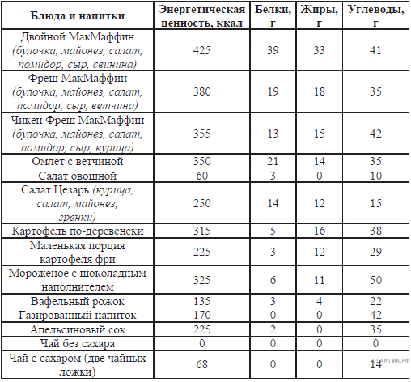

Таблица 3. Энергозатраты при различных видах физической активности

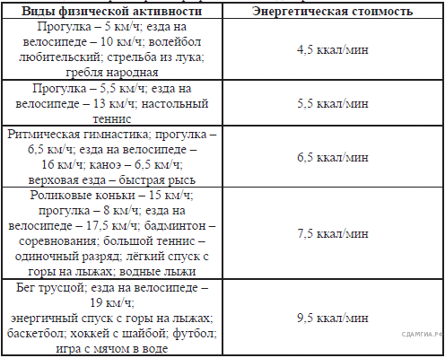
1. Каждый из пары потратил 810 ккал.
2. Сергею стоит заказать двойной МакМаффин (425 ккал), маленькая порция картофеля-фри (225 ккал) и газировка (170 ккал).
Возможно любое сочетание продуктов, но двойной МакМаффин должен присутствовать обязательно, сумма калорий должна быть 810±20 ккал.
3. Даше стоит заказать салат Цезарь (250 ккал), картофель по-деревенски (315 ккал) и апельсиновый сок (225 ккал). Возможно любое сочетание продуктов без мяса, мороженого и сладкого чая, сумма калорий должна быть 810±20 ккал.

Тест по теме: «Органы чувств человека»
1.Светочувствительные рецепторы глаза — палочки и колбочки — находятся в оболочке
1) Радужной 2) белочной 3) сосудистой 4) сетчатой
2.В какой доле коры головного мозга завершается переработка зрительной информации
1) в затылочной 2) в теменной 3) в височной 4) в лобной
3. За зрачком в органе зрения человека располагается
1) сосудистая оболочка 2) стекловидное тело 3) хрусталик 4) сетчатка
4. Цвет глаз человека определяется пигментацией:
1) сетчатки, 2) хрусталика, 3) радужной оболочки, 4) стекловидного тела.
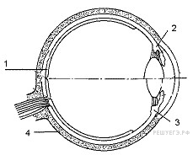
5.Какой цифрой обозначена сетчатка глаза? Смотри рисунок
1) 1
2) 2
3) 3
4) 4
6. Начальным звеном обонятельного анализатора считают
1) нервы и проводящие нервные пути
2) рецепторы, расположенные на языке
3) нейроны коры больших полушарий головного мозга
4) чувствительные клетки с микроворсинками в носовой полости
7. Реакции, приобретенные человеком и животными в течение жизни, называют
1) условными рефлексами 2) инстинктами
3) безусловными рефлексами 4) рефлексами, передающимися по наследству
8. Человека от животных отличает наличие у него
1) безусловных рефлексов 2) инстинктов
3) первой сигнальной системы 4) второй сигнальной системы
9.Установите, в какой последовательности звуковые колебания проходят к рецепторам органа слуха.
1) наружное ухо 2) перепонка овального окна 3) слуховые косточки
4) барабанная перепонка 5) жидкость в улитке 6) рецепторы органа слуха
10. Дайте полный ответ. Какую роль играют оболочки глаза человека?

Основная литература:
В.Г.Колесов, А. В. Маш учебник по биологии 8 класс «Человек»
Дополнительная литература:
2. Занимательная ботаника / под ред. В. Рохлов, А. Терешов, Р. Петросова. - М.: Аст -Пресс, 1999. - 433 с.
3.Книга для чтения по биологии. Человек. Для учащихся 7- 8 классов / составитель Д. И. Трайтак. - М.: Просвещение АО Учебная литература, 1996. - 190с.
Интернет ресурсы:
https://ru.wikipedia.org
https://infourok-24.ru/

